学校管理系统
用户手册
版本：1.0.0

软件构造开发团队

文档修订记录
版本 | *变化  状态 | 简要说明（变更内容和变更范围） | 日期 | 作者 | 参与者
V1.2.0 | A | 创建学校管理系统用户手册 | 2026.3.10 | 孙广浩 | 佟硕、孙广浩
*变化状态：A——增加，M——修改，D——删除，N——正式发布

文档审阅信息
版本 | 审阅人 | 角色 | 审阅日期 | 签字 | 备注

文档批准信息
版本 | 批准人 | 角色 | 批准日期 | 签字 | 备注

目录
关于本手册 4
1 学校管理系统概述 4
1.1名词解释 5
1.2关于学校管理系统 5
2系统安装 5
2.1前期准备 5
2.1.1硬件准备 5
2.2软件安装 6
2.2.1操作系统 6
2.2.2JDK安装 6
2.2.3MYSQL安装 6
2.3系统安装 7
2.3.1创建库和表 7
2.3.2 系统配置 7
2.3.3 启动服务 8
3典型使用场景 8

本文档及其出版物不构成或形成合同，文档内容仅作为使用资产管理系统的参考。
资产管理系统使用过程中涉及到的技术及软件产品，请见下表，如包含第三方收费内容，由用户自行购买。
序号 | 名称 | 版本 | 说明
1 | MySQL | 8.0 | 关系型数据库
2 | Redis | 6.0+ | 缓存数据库
3 | Vue.js | 2.6+ | 前端框架
4 | Element UI | 2.15+ | UI组件库
5 | Spring Boot | 2.7.x | 后端主框架
6 | Nginx | 1.20+ | Web服务器/反向代理
7 | Spring Security | 5.7+ | 安全认证框架

关于本手册
本部分是本文档的概述，简要说明了该文档如何帮助您使用口算练习软件系统。其中还包括其他相关的可用信息，如附加文档和支持。
读者范围
读者角色 | 说明
系统管理员 | 负责系统基础信息维护、用户账户管理、权限分配、系统监控等
学院领导/院长 | 使用管理汇总大屏查看学院整体数据，进行决策分析
教务管理员 | 负责课程管理、排课、成绩管理、教学运行监控等
财务管理员 | 负责学校项目资金录入、统计与管理工作
教师 | 维护个人学术成果、查看授课信息、学生管理等
学生 | 进行选课、成绩查询、培养方案查看等操作

如何使用本手册
本文档提供了对口算练习软件的一般介绍：
第一章简要概述了口算练习软件产品说明及产品功能架构。
第二章提供了系统的安装与部署指南，便于用户安装和部署系统。
第三章提供了有关多个模块共用（如登录和查询）的信息。
后续章节概述了每个功能模块。您可根据执行作业所需的功能模块来选择阅读哪些章节。每一章对应一个功能模块，并对该模块中出现的每个功能都提供一部分说明。这些章节主要说明了功能如何作为口算练习软件的一部分发挥作用，并提供了对常见任务的快速参考。当概述信息适用于两个或更多应用程序时，它就会出现在模块概述中，而不是在功能模块概述中重复出现。
最后一章提供了系统常见问题的描述与解决。
如何打印本文档
本文档以word97-2003兼容格式提供，要打印本文档，请参考以下步骤：
- 在 Office word中打开本文档。
- 从菜单中选择 “文件” >“打印”。将出现 “打印”页或对话框。
- 按照您的需要，调整打印参数，包括打印页数，页面设置，打印份数，打印纸张等。
- 单击 “打印”按钮并开始打印。
文档约定
因为学校管理系统可以通过各种方式（标准化实施和个性化定制）来实施，以满足广泛的业务需求，因此本文档中的描述可能不会与贵公司的学校管理系统情况完全相同。
实施是企业或公司用来决定使用哪些口算练习软件功能来满足业务需求的过程。实施团队可选择用于实施口算练习软件系统的一些方法，包括：
- 业务需求调研
实施团队与最终用户沟通系统的使用需求，调研业务的实际情况，形成用户需求说明书。
- 系统部署
实施团队进行口算练习软件系统的安装、培训，并协助用户进行权限分配，基础数据导入的工作。
- 个性化定制
如用户有个性化需求，需进行系统设计、研发、测试的工作，并重复第二部系统部署的工作。

1 学校管理系统概述
口算练习软件是帮助小学生快速提高计算能力的有力帮手，……

1.1名词解释
名词 | 解释
学校管理系统 | 本项目开发的集成化软件平台，旨在实现全校人、财、物及学术信息的集中管控，覆盖教务管理、师生交互及资源调度等核心业务
管理汇总大屏 | 专为学院管理层设计的可视化数据展示界面，通过图表、仪表盘等形式实时汇聚并展示全院关键指标，支持多维度数据钻取，辅助管理层进行科学决策
数据钻取 | 在管理汇总大屏中，用户可以从宏观的汇总数据点击深入查看具体的明细数据（例如：从"全院挂科率"图表点击下钻至"具体班级/课程"的列表）
角色权限 | 基于角色的访问控制模型（RBAC）。系统根据用户所属的角色（院长、教务员、普通教师、学生等）动态分配功能菜单和数据操作权限
实时同步 | 系统各模块产生的数据变更（如学生选课、资产入库）能够即时反映在管理汇总大屏上，确保决策数据的时效性

1.2关于学校管理系统
学校管理系统是基于若依（RuoYi）框架开发的学院级综合管理平台，旨在提升学校教务管理、师生信息交互及学术资源管理的效率与透明度。
使用学校管理系统，您可以：
- 学院领导：通过管理汇总大屏快速洞察学院发展态势，获取教学运行、师资分布、财务状况、资产使用及学术成果等关键指标，支持科学决策
- 系统管理员：对全校人、财、物、学术信息进行集中管控，包括用户账户、基础数据、课程排课、资金项目、学术成果等
- 教师：便捷管理个人学术成果，查看授课信息，进行成绩录入与教学相关操作
- 学生：完成选课、成绩查询、培养方案查看等学习相关操作，查询教师公开信息

2系统安装
口算练习软件系统部署包为XX.war，同时需要在服务器上安装jdk、tomcat、mysql、Redis等软件以供系统正常运行。

2.1前期准备

2.1.1硬件准备
序号 | 环境 | 配置最低要求 | 部署软件包及版本
1 | 开发/测试环境 | CPU: 4核  内存：8GB  磁盘：200GB  带宽：100Mbps | JDK 1.8  MySQL 8.0  Redis 6.0  Nginx 1.20
2 | 生产环境 | CPU: 8核  内存：16GB  磁盘：500GB SSD  带宽：1Gbps | JDK 1.8  MySQL 8.0  Redis 6.0  Nginx 1.20

2.2软件安装

2.2.1操作系统
服务器端安装的操作系统版本为：CentOS7，具体安装请联系服务器售后支持，售后支持人员会协助完成操作系统安装。

2.2.2JDK安装
从官网下载JDK版本1.8，如：jdk1.8.0_131.tar.gz，上传到服务器/usr/java目录下，
# 创建Java目录
mkdir -p /usr/java
chmod 777 /usr/java
# 上传并解压JDK
tar -zxvf jdk-8u381-linux-x64.tar.gz -C /usr/java/
# 配置环境变量
vi /etc/profile
# 添加以下内容
export JAVA_HOME=/usr/java/jdk1.8.0_381
export JRE_HOME=${JAVA_HOME}/jre
export CLASSPATH=.:${JAVA_HOME}/lib:${JRE_HOME}/lib
export PATH=${JAVA_HOME}/bin:$PATH
# 生效配置
source /etc/profile
# 验证安装
java -version

2.2.3MYSQL安装
# 下载MySQL 8.0仓库
wget https://dev.mysql.com/get/mysql80-community-release-el7-11.noarch.rpm
# 安装仓库
rpm -Uvh mysql80-community-release-el7-11.noarch.rpm
# 安装MySQL
yum install mysql-community-server
# 启动MySQL
systemctl start mysqld
systemctl enable mysqld
# 查看临时密码
grep 'temporary password' /var/log/mysqld.log
# 登录并修改密码
mysql -u root -p
ALTER USER 'root'@'localhost' IDENTIFIED BY 'YourPassword@123';
# 创建数据库
CREATE DATABASE school_db DEFAULT CHARACTER SET utf8mb4 COLLATE utf8mb4_unicode_ci;
# 创建应用用户
CREATE USER 'school_user'@'%' IDENTIFIED BY 'School@2026';
GRANT ALL PRIVILEGES ON school_db.* TO 'school_user'@'%';
FLUSH PRIVILEGES;

2.3系统安装

2.3.1创建库和表
登入数据库后，选择你使用的数据库，自底向上执行sql文件夹中的sql文件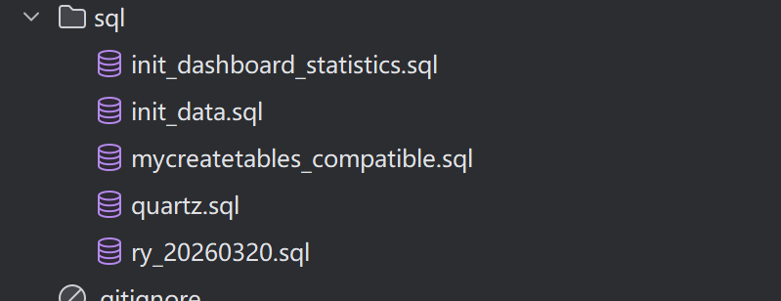，完成数据库的表的建立及初始化

2.3.2 系统配置
后端配置（application-druid.yml）：
修改url（你使用的数据库的url），username（账号），password(数据库密码)
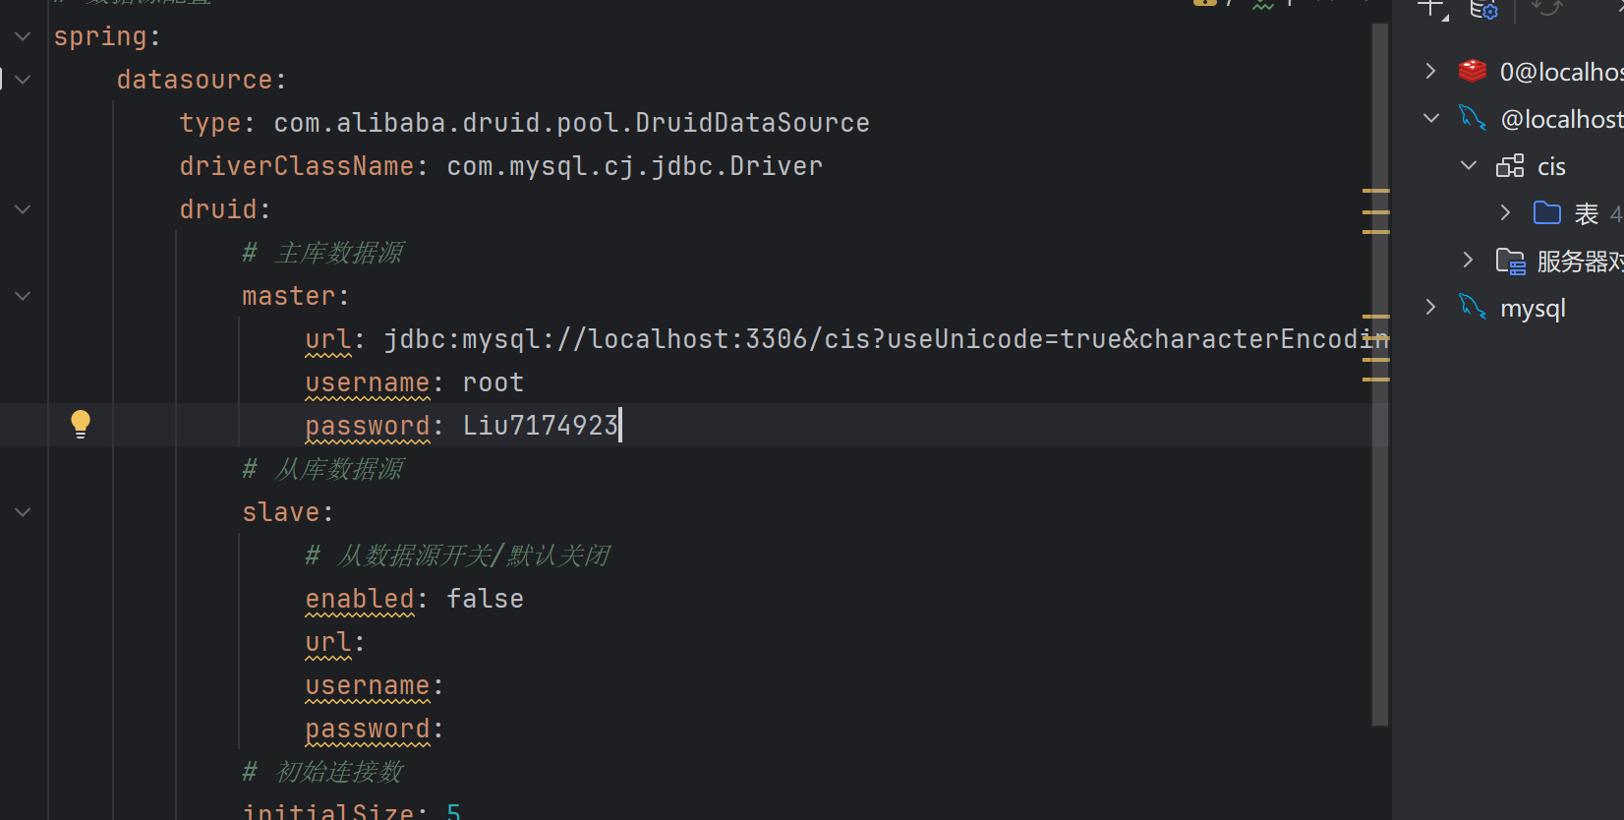
前端配置（.env.production）：
找到文件中的对应语句
# 页面标题
VUE_APP_TITLE = 学校管理系统
# 生产环境配置
ENV = 'production'
# 学校管理系统/生产环境
VUE_APP_BASE_API = '/prod-api'

2.3.3 启动服务
服务器启动：
#个人启动以idea为例：
链接数据库
运行RuoYiApplication文件启动后端
进入ruoyi-ui目录
在命令行输入 npm install
npm run dev

# 后端启动：
nohup java -jar school-system.jar > /data/logs/school-system.log 2>&1 &

# 前端构建部署
cd school-ui
npm install
npm run build:prod

# 将dist目录复制到Nginx目录
cp -r dist /usr/local/nginx/html/school

# 配置Nginx
vi /usr/local/nginx/conf/nginx.conf

# 添加配置
server {
listen 80;
server_name school.example.com;

location / {
root /usr/local/nginx/html/school;
try_files $uri $uri/ /index.html;
index index.html;
}

location /prod-api/ {
proxy_pass http://localhost:8080/;
proxy_set_header Host $http_host;
proxy_set_header X-Real-IP $remote_addr;
proxy_set_header REMOTE-HOST $remote_addr;
proxy_set_header X-Forwarded-For $proxy_add_x_forwarded_for;
}
}

# 重载Nginx
/usr/local/nginx/sbin/nginx -s reload

3典型使用场景
